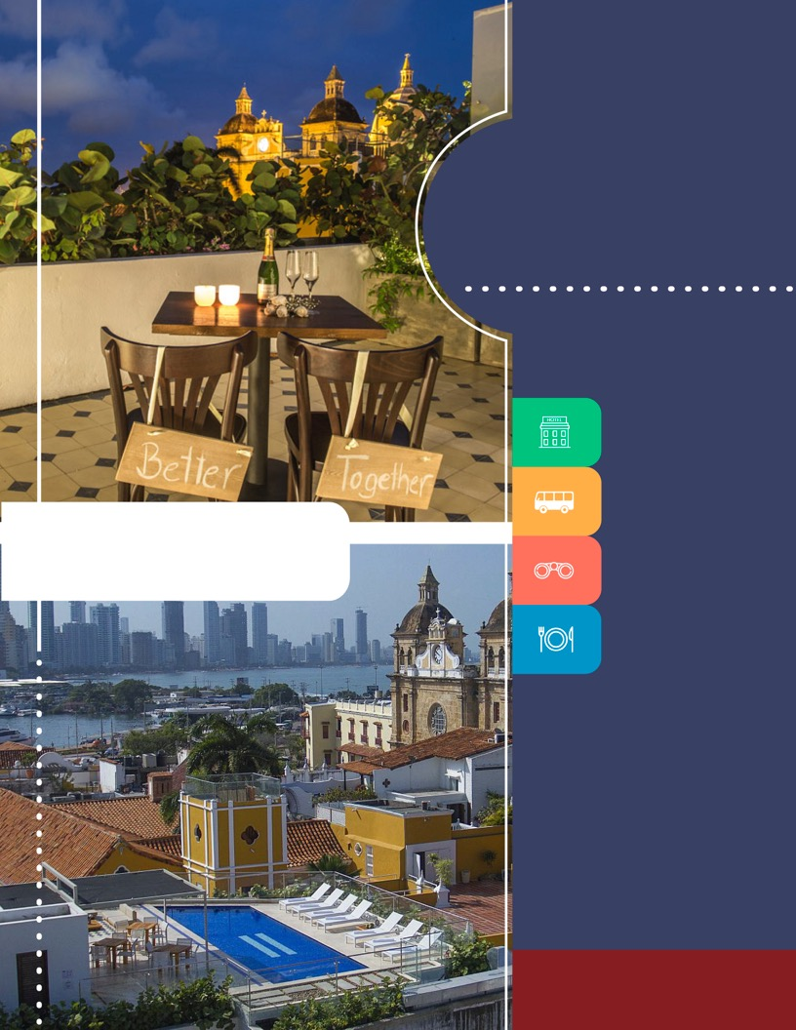
PROGRAMA
PLAN ROMANCE
EN CARTAGENA
HOTEL SOPHIA
2018

www.panamericanadeviajes.net
3 NOCHES / 4 DÍAS

ITINERARIO

DÍA 1 CARTAGENA Recepción y traslado del aeropuerto al hotel. Alojamiento (Disfrutarán en esta 1ra noche de las amenidades del plan romántico en el hotel canasta de frutas, Botella de Vino espumoso y masaje de ½ hora en pareja).
DÍA 2 CARTAGENA Desayuno en el hotel. A la hora acordada, encuentro con uno de nuestros representantes en el hotel donde se alojan para comenzar un recorrido panorámico por Cartagena de Indias. Durante el circuito pasarán por el área moderna de Bocagrande y el barrio de Manga, donde se ven casonas antiguas de inicios del siglo XX. Luego se visitará el Castillo de San Felipe de Barajas, con el que los españoles buscaban defenderse de los ataques ingleses en el siglo XVII. Continuamos con una breve caminata por el centro histórico de esta hermosa ciudad visitando la iglesia San Pedro Claver, lugar donde se encuentran los restos del Santo que lleva su mismo nombre, se finaliza el recorrido visitando el museo de la esmeralda. El recorrido terminará en el hotel.
Incluye: Entradas al Castillo San Felipe y visita a la Iglesia San Pedro Claver y museo de la Esmeralda.
Duración aproximada: 4 Horas.
Lunes a Viernes 14:00 Horas. Sábado, Domingo y festivo a las 09:00 Horas
Al comenzar la noche, uno de nuestros representantes los contactará en el hotel a la hora acordada para comenzar un romántico paseo en coche tirado por caballos. En una de estas carrozas atravesarán calles estrechas flanqueadas por fachadas elegantes de casas de más de 400 años, en las que sobresalen balcones llenos de flores. Este recorrido es el preámbulo de una cena al estilo cartagenero (Cena incluida) que los espera, en un restaurante donde probarán las delicias que por siglos se han cocinado en los fogones tradicionales de esta ciudad. Regreso al hotel por cuenta de los viajeros y alojamiento.
DÍA 3 CARTAGENA (Isla de Majagua) Desayuno en el hotel. A la hora acordada traslado al muelle para dar inicio al tour de un día completo a la Isla de San Pedro de Majagua, una de las Islas del Rosario al sur de la Bahía de Cartagena. Podrán disfrutar de playas coralinas y variedad de fauna del arrecife, ideal para descansar y nadar. Tiempo para almuerzo y en la tarde a la hora establecida regreso a Cartagena. Traslado al hotel y alojamiento.
Incluye Transporte en lancha, almuerzo típico, impuesto de zarpe y traslados hotel- muelle – hotel.
*Nota: No incluye snorkeling ni otras actividades acuáticas.
Duración aproximada: 7 horas.
DÍA 4 CARTAGENA Desayuno en el hotel. A la hora indicada traslado al aeropuerto para tomar vuelo a su ciudad de origen.

3 NOCHES / 4 DÍAS

TARIFAS POR PAREJA EN DOLARES AMERICANOS
CATEGORIA | HOTEL SOPHIA | PRECIO EN DOBLE POR PAREJA | NOCHE ADICIONAL  POR PAREJA
4* | Hab. Superior Deluxe | 1384 | 250
 | Hab. Junior Suite | 1459 | 275
INCLUYE
- Traslados Aeropuerto - Hotel - Aeropuerto en servicio regular.
- Alojamiento 3 noches en el Hotel Sophia en habitación seleccionada con desayuno buffet diario
- Canasta de frutas el primer día
- 1 Botella de vino espumoso el primer día
- 1 Masaje de ½ hora para la pareja el primer día
- Visita de la Ciudad con Castillo de San Felipe en servicio regular
- Paseo en coche halado por caballos y cena
- Tour Islas del Rosario (Isla de Majagua) con almuerzo en servicio regular
- Traslado hotel – muelle- hotel en servicio regular
APLICACIÓN DE LAS TARIFAS

- Código del programa : PV-3CTGSP-LM2
- Tarifas comisionables
- Precios en dólares americanos por pareja
- Vigencia del programa: 21 de enero al 15 de diciembre de 2018
- Aplica suplemento por vuelos llegando en horarios nocturnos
- Tarifas aplican para mínimo 2 pasajeros viajando juntos
- Suplemento para servicios en privado de US$175 por pareja (Ver Notas)
- Tarifas sujetas a cambios sin previo aviso
NOTAS

  - Tour islas del Rosario opera unicamente en servcio regular.
- No incluye tiquetes aéreos
- Los pasajeros residentes en el exterior que ingresen a Colombia son exentos del impuesto del IVA del 19%, siempre y cuando su sello de ingreso al país sea: PIP -3, PIP -10, TP -7, TP-12. En caso de ingresar al país con otros sellos los pasajeros deberán pagar este impuesto sobre el valor total del alojamiento directamente en el hotel.

ACT 19 ENERO 2018

